
Об утверждении регламентов государственных услуг в сфере ветеринарии
Утративший силу
Постановление акимата города Астаны от 5 октября 2016 года № 102-1851. Зарегистрировано Департаментом юстиции города Астаны 1 ноября 2016 года № 1074. Утратило силу постановлением акимата города Нур-Султана от 23 октября 2020 года № 505-2431 (вводится в действие по истечении десяти календарных дней после дня его первого официального опубликования)
Сноска. Утратило силу постановлением акимата города Нур-Султана от 23.10.2020 № 505-2431 (вводится в действие по истечении десяти календарных дней после дня его первого официального опубликования).
В соответствии с законами Республики Казахстан от 23 января 2001 года "О местном государственном управлении и самоуправлении в Республике Казахстан", от 15 апреля 2013 года "О государственных услугах", акимат города Астаны ПОСТАНОВЛЯЕТ:
1. Утвердить:
1) Регламент государственной услуги "Выдача ветеринарно-санитарного заключения на объекты государственного ветеринарно-санитарного контроля и надзора" согласно приложению 1;
2) Регламент государственной услуги "Выдача ветеринарной справки" согласно приложению 2;
3) Регламент государственной услуги "Присвоение учетных номеров объектам производства, осуществляющим выращивание животных, заготовку (убой), хранение, переработку и реализацию животных, продукции и сырья животного происхождения, а также организациям по производству, хранению и реализации ветеринарных препаратов, кормов и кормовых добавок" согласно приложению 3;
4) Регламент государственной услуги "Выдача лицензии для занятия деятельностью в сфере ветеринарии" согласно приложению 4;
5) Регламент государственной услуги "Проведение идентификации сельскохозяйственных животных, с выдачей ветеринарного паспорта" согласно приложению 5;
6) Регламент государственной услуги "Аттестация физических и юридических лиц, осуществляющих предпринимательскую деятельность в области ветеринарии" согласно приложению 6.
2. Возложить на руководителя Государственного учреждения "Управление сельского хозяйства города Астаны" опубликование настоящего постановления после государственной регистрации в органах юстиции в официальных и периодических печатных изданиях, а также на интернет-ресурсе, определяемом Правительством Республики Казахстан, и на интернет-ресурсе акимата города Астаны.
3. Признать утратившим силу постановление акимата города Астаны от 4 ноября 2014 года № 102-1815 "Об утверждении регламентов государственных услуг в сфере ветеринарии" (зарегистрировано в Реестре государственной регистрации нормативных правовых актов за № 858, опубликовано в газетах "Астана ақшамы" от 13 декабря 2014 года № 142 (3199), "Вечерняя Астана" от 13 декабря 2014 года № 141 (3217).
4. Контроль за исполнением настоящего постановления возложить на заместителя акима города Астаны Бектурову М.Е.
5. Настоящее постановление вступает в силу со дня государственной регистрации в органах юстиции и вводится в действие по истечении десяти календарных дней после дня его первого официального опубликования.
Аким города Астаны | А. Исекешев

Приложение 1
к постановлению акимата
города Астаны
от 5 октября 2016 года
№ 102-1851
Регламент государственной услуги "Выдача
ветеринарно-санитарного заключения на объекты государственного
ветеринарно-санитарного контроля и надзора"
1. Общие положения
1. Государственная услуга "Выдача ветеринарно-санитарного заключения на объекты государственного ветеринарно-санитарного контроля и надзора" (далее – государственная услуга) оказывается государственным ветеринарным врачом на основании списка, утвержденного местным исполнительным органом города Астаны (далее – услугодатель), в соответствии со стандартом государственной услуги "Выдача ветеринарно-санитарного заключения на объекты государственного ветеринарно-санитарного контроля и надзора" (далее – Стандарт), утвержденным приказом Министра сельского хозяйства Республики Казахстан от 6 мая 2015 года № 7-1/418 "Об утверждении стандартов государственных услуг в сфере ветеринарии" (зарегистрирован в Реестре государственной регистрации нормативных правовых актов за № 11959).
Прием заявления и выдача результата оказания государственной услуги осуществляются через:
1) канцелярию услугодателя;
2) веб-портал "электронного правительства" www.egov.kz, www. elicense.kz (далее – портал).
2. Форма оказания государственной услуги – электронная (частично автоматизированная) или бумажная.
3. Результат оказания государственной услуги:
ветеринарно-санитарное заключение о:
соответствии объекта ветеринарным (ветеринарно-санитарным) правилам и требованиям;
несоответствии объекта ветеринарным (ветеринарно-санитарным) правилам и требованиям с рекомендацией об устранении выявленных нарушений (далее – ветеринарно-санитарное заключение).
Ветеринарно-санитарное заключение оформляется в электронной форме, распечатывается на специальном бланке, подписывается услугодателем и заверяется печатью.
Форма предоставления результата оказания государственной услуги – бумажная.
4. Государственная услуга оказывается платно физическим и юридическим лицам (далее – услугополучатели) в соответствии с подпунктом 6) пункта 2 статьи 35 Закона Республики Казахстан от 10 июля 2002 года "О ветеринарии" (за бланк ветеринарно-санитарного заключения).
2. Описание порядка действий структурных подразделений
(работников) услугодателя в процессе оказания государственной
услуги
1. Основанием для начала процедуры (действия) по оказанию государственной услуги является подача заявления услугополучателем с приложением перечня документов согласно пункту 9 Стандарта.
2. Содержание каждой процедуры (действия), входящей в состав процесса оказания государственной услуги, длительность выполнения:
процедура 1: сотрудник канцелярии услугодателя в день поступления документов, представленных услугополучателем, осуществляет их прием и регистрацию с присвоением регистрационного номера и даты, после чего передает руководителю услугодателя либо его заместителю. Максимально допустимое время для осуществления данной процедуры – не более 30 (тридцати) минут;
процедура 2: руководитель услугодателя либо его заместитель передает заявление услугополучателя руководителю отдела услугодателя. Максимально допустимое время для осуществления данной процедуры – не более 30 (тридцати) минут.
процедура 3: руководитель отдела услугодателя передает заявление услугополучателя ответственному исполнителю отдела услугодателя. Максимально допустимое время для осуществления данной процедуры – не более 30 (тридцати) минут.
процедура 4: ответственный исполнитель услугодателя проверяет представленные услугополучателем документы, на соответствие перечню, указанному в пункте 9 Стандарта. В случае представления заявителем неполного пакета документов услугодатель в указанные сроки дает письменный мотивированный отказ в дальнейшем рассмотрении заявления. Максимально допустимое время для осуществления данной процедуры – 2 (два) рабочих дня;
процедура 5: ответственный исполнитель услугодателя:
уведомляет органы правовой статистики за сутки до обследования объекта –1 (один) рабочий день;
проводит обследование объекта на соответствие представленным документам и ветеринарным (ветеринарно-санитарным) правилам – 1 (один) рабочий день;
составляет акт обследования объекта и вносит на рассмотрение руководителю услугодателя и государственному ветеринарному врачу из утвержденного приказом руководителя услугодателя списка для принятия решения – 1 (один) рабочий день.
3. Результат процедуры (действия) по оказанию государственной услуги, который служит основанием для начала выполнения следующей процедуры (действия):
результат 1 процедуры – регистрация заявления (документов) услугополучателя;
результат 2 процедуры – виза руководителя услугодателя либо его заместителя на заявлении услугополучателя, направление документов руководителю отдела услугодателя;
результат 3 процедуры – определение ответственного исполнителя услугодателя;
результат 4 процедуры – в случае представления заявителем неполного пакета документов услугодатель в указанные сроки дает письменный мотивированный отказ в дальнейшем рассмотрении заявления;
результат 5 процедуры – услугодатель принимает решение о выдаче ветеринарно-санитарного заключения – в течение 1 (одного) часа о:
соответствии объекта государственного ветеринарного контроля и надзора ветеринарным (ветеринарно-санитарным) правилам, требованиям;
несоответствии объекта государственного ветеринарного контроля и надзора ветеринарным (ветеринарно-санитарным) правилам, требованиям с выдачей рекомендации об устранении выявленных нарушений.
Выдача результата оказания государственной услуги услугополучателю – в течение 30 (тридцати) минут дня выдачи.
3. Описание порядка взаимодействия структурных подразделений
(работников) услугодателя в процессе оказания государственной
услуги
1. Перечень структурных подразделений (работников) услугодателя, которые участвуют в процессе оказания государственной услуги:
1) канцелярия услугодателя;
2) ответственный исполнитель услугодателя;
3) руководитель услугодателя.
2. Описание последовательности процедур (действий) между структурными подразделениями (работниками) услугодателя с указанием длительности каждой процедуры (действия) приведено в справочнике бизнес-процессов оказания государственной услуги согласно приложению 1 к настоящему Регламенту.
4. Описание порядка взаимодействия с Государственной
корпорацией "Правительство для граждан" и (или) иными
услугодателями, а также порядка использования информационных
систем в процессе оказания государственной услуги
1. Описание порядка обращения и последовательности процедур (действий) услугодателя и услугополучателя при оказании государственной услуг через портал:
1) услугополучатель осуществляет регистрацию документов на портале с помощью своего регистрационного свидетельства электронной цифровой подписи (далее – ЭЦП), которое хранится в интернет-браузере компьютера услугополучателя (осуществляется для незарегистрированных услугополучателей);
2) процесс 1 – прикрепление в интернет-браузер компьютера услугополучателем регистрационного свидетельства ЭЦП, ввод пароля (процесс авторизации) на портале для получения государственной услуги;
3) условие 1 – проверка на портале подлинности данных о зарегистрированном услугополучателе через логин (индивидуальный идентификационный номер (далее – ИИН) или бизнес-идентификационный номер (далее – БИН) и пароль;
4) процесс 2 – формирование порталом сообщения об отказе в авторизации в связи с имеющимися нарушениями в данных услугополучателя;
5) процесс 3 – выбор услугополучателем государственной услуги, указанной в настоящем Регламенте, вывод на экран формы заявления для оказания государственной услуги согласно приложению к Стандарту и заполнение услугополучателем формы заявления (ввод данных) с учетом ее структуры и форматных требований с прикреплением к форме запроса необходимых документов в электронном виде;
6) процесс 4 – выбор услугополучателем регистрационного свидетельства ЭЦП для удостоверения (подписания) запроса;
7) условие 2 – проверка порталом срока действия регистрационного свидетельства ЭЦП и отсутствия в списке отозванных (аннулированных) регистрационных свидетельств, а также соответствия идентификационных данных между ИИН/БИН, указанных в запросе, и ИИН/БИН, указанных в регистрационном свидетельстве ЭЦП;
8) процесс 5 – формирование сообщения об отказе в запрашиваемой государственной услуге в связи с неподтверждением подлинности ЭЦП услугополучателя;
9) процесс 6 – удостоверение (подписание) посредством ЭЦП услугополучателя заполненной формы (введенных данных) заявления на оказание государственной услуги;
10) процесс 7 – обработка услугодателем заявления услугополучателя, полученного из портала, в единой автоматизированной системе управления отраслями агропромышленного комплекса "e-Agriculture" (далее – ЕАСУ);
11) условие 3 – проверка услугодателем соответствия представленных услугополучателем документов основаниям для выдачи ветеринарно-санитарного заключения;
12) процесс 8 – формирование сообщения об отказе в запрашиваемой государственной услуге в связи с имеющимися нарушениями в данных услугополучателя в ЕАСУ;
13) процесс 9 – получение услугополучателем уведомления о принятии документов в работу, дате и времени получения ветеринарно-санитарного заключения в форме электронного документа, удостоверенного ЭЦП уполномоченного лица услугодателя.
2. Пошаговые действия и решения при оказании государственной услуги через портал приведены в приложении 2 к настоящему Регламенту:
1) процесс 1 – ввод ответственным исполнителем услугодателя логина и пароля (процесс авторизации) в ЕАСУ для оказания государственной услуги;
2) условие 1 – проверка в ЕАСУ подлинности данных о зарегистрированном ответственном исполнителе услугодателя через логин и пароль;
3) процесс 2 – формирование в ЕАСУ сообщения об отказе в авторизации в связи с имеющимися нарушениями в данных ответственного исполнителя услугодателя;
4) процесс 3 – выбор ответственным исполнителем услугодателя государственной услуги, указанной в настоящем Регламенте, вывод на экран формы заявления для оказания государственной услуги согласно приложению к Стандарту и ввод ответственным исполнителем услугодателя данных услугополучателя;
5) процесс 4 – направление запроса через шлюз "электронного правительства" в Государственную базу данных "Физические лица"/Государственную базу данных "Юридические лица" (далее – ГБД ФЛ/ГБД ЮЛ) о данных услугополучателя;
6) условие 2 – проверка наличия данных услугополучателя в ГБД ФЛ/ГБД ЮЛ;
7) процесс 5 – формирование сообщения о невозможности получения данных в связи с отсутствием данных услугополучателя в ГБД ФЛ/ГБД ЮЛ;
8) процесс 6 – заполнение формы заявления услугополучателя в части отметки о наличии документов в бумажной форме и сканирование ответственным исполнителем услугодателя необходимых документов, представленных услугополучателем, и прикрепление их к форме заявления;
9) процесс 7 – регистрация и обработка заявления услугополучателя в ЕАСУ;
10) условие 3 – проверка услугодателем соответствия представленных услугополучателем документов основаниям для выдачи ветеринарно-санитарного заключения;
11) процесс 8 – прекращение оказания государственной услуги в связи с имеющимися нарушениями в данных услугополучателя и направление услугополучателю соответствующего уведомления;
12) процесс 9 – оформление ветеринарно-санитарного заключения в электронном формате, распечатывание на специальном бланке, заверение печатью и подписание руководителем услугодателя.
Приложение 1
к Регламенту государственной
услуги "Выдача ветеринарно-санитарного
заключения на объекты
государственного ветеринарно-санитарного
контроля и надзора"
Справочник бизнес-процессов оказания государственной услуги
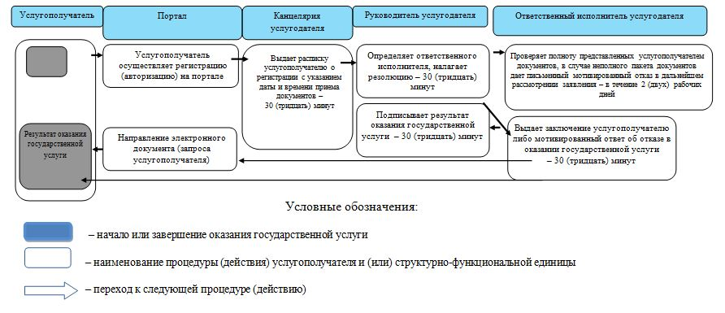

Приложение 2
к Регламенту государственной услуги
"Выдача ветеринарно-санитарного заключения
на объекты государственного
ветеринарно-санитарного контроля и надзора"
Диаграмма функционального взаимодействия информационных систем
при оказании государственной услуги через портал
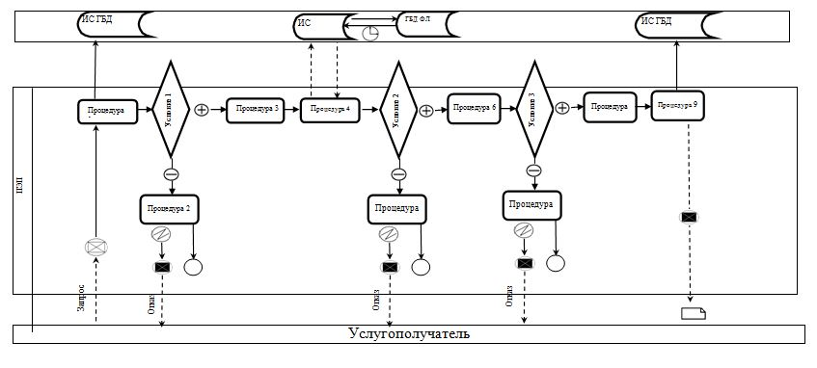

Приложение 2
к постановлению акимата
города Астаны
от 5 октября 2016 года
№ 102-1851
Регламент государственной услуги
"Выдача ветеринарной справки"
1. Общие положения
1. Государственная услуга "Выдача ветеринарной справки" (далее – государственная услуга) оказывается Коммунальным государственным предприятием на праве хозяйственного ведения "Астана ветсервис" акимата города Астаны (далее – услугодатель) на основании стандарта государственной услуги "Выдача ветеринарной справки" (далее – Стандарт), утвержденного приказом Министра сельского хозяйства Республики Казахстан от 6 мая 2015 года № 7-1/418 "Об утверждении стандартов государственных услуг в сфере ветеринарии" (зарегистрирован в Реестре государственной регистрации нормативных правовых актов за № 11959).
Прием заявления и выдача результата оказания государственной услуги осуществляются через:
1) канцелярию услугодателя;
2) веб-портал "электронного правительства" www.egov.kz, www. elicense.kz (далее – портал).
2. Форма оказания государственной услуги – электронная (частично автоматизированная) или бумажная.
3. Результатом оказания государственной услуги является ветеринарная справка либо мотивированный ответ об отказе в оказании государственной услуги в случаях и по основаниям, предусмотренным пунктом 10 Стандарта.
Форма предоставления результата оказания государственной услуги – бумажная.
3. Государственная услуга оказывается бесплатно физическим и юридическим лицам (далее – услугополучатели).
2. Описание порядка действий структурных подразделений
(работников) услугодателя в процессе оказания государственной
услуги
1. Основанием для начала процедуры (действия) по оказанию государственной услуги является обращение услугополучателя (либо его представителя по доверенности) к услугодателю с предоставлением документов, предусмотренных пунктом 9 Стандарта.
2. Содержание каждой процедуры (действия), входящей в состав процесса оказания государственной услуги, длительность выполнения:
процедура 1: канцелярия услугодателя принимает заявление и документы услугополучателя, указанные в пункте 9 Стандарта, регистрирует с отметкой даты и времени приема пакета документов. Длительность выполнения – не более 15 (пятнадцати) минут.
процедура 2: ответственный исполнитель услугодателя проводит ветеринарный осмотр животного, продукции и сырья животного происхождения и оформляет ветеринарную справку. Длительность выполнения – 30 (тридцать) минут.
процедура 3: выдача канцелярией услугодателя ветеринарной справки или письменный мотивированный отказ услугополучателю. Длительность выполнения – 15 (пятнадцать) минут.
3. Результат процедуры (действия) по оказанию государственной услуги, который служит основанием для начала выполнения следующей процедуры (действия):
результат 1 процедуры – регистрация документов и заявления услугополучателя;
результат 2 процедуры – оформление ветеринарной справки;
результат 3 процедуры – выдача ветеринарной справки или письменный мотивированный отказ.
Срок оказания государственной услуги со дня сдачи пакета документов услугополучателем – в течение дня обращения.
3. Описание порядка взаимодействия структурных подразделений
(работников) услугодателя в процессе оказания государственной
услуги
1. Перечень структурных подразделений (работников) услугодателя, которые участвуют в процессе оказания государственной услуги:
1) канцелярия услугодателя;
2) руководитель услугодателя;
3) ответственный исполнитель услугодателя.
2. Описание последовательности процедур (действий) между структурными подразделениями (работниками) услугодателя при оказании государственной услуги:
1) прием канцелярией услугодателя документов услугополучателя, регистрация с отметкой даты и времени приема пакета документов. Длительность выполнения – не более 15 (пятнадцати) минут;
2) ответственный исполнитель услугодателя проводит ветеринарный осмотр животного, продукции и сырья животного происхождения и оформление ветеринарной справки. Длительность выполнения – не более 30 (тридцати) минут;
3) выдача канцелярией услугодателя ветеринарной справки услугополучателю. Длительность выполнения – не более 15 (пятнадцати) минут.
3. Подробное описание последовательности процедур (действий), взаимодействий структурных подразделений (работников) услугодателя в процессе оказания государственной услуги отражено в справочнике бизнес-процессов оказания государственной услуги согласно приложению 1 к настоящему Регламенту.
4. Описание порядка взаимодействия с Государственной
корпорацией "Правительство для граждан" и (или) иными
услугодателями, а также порядка использования информационных
систем в процессе оказания государственной услуги
1. Описание порядка обращения и последовательности процедур (действий) услугодателя и услугополучателя при оказании государственной услуг через портал:
1) услугополучатель осуществляет регистрацию документов на портале с помощью своего регистрационного свидетельства электронной цифровой подписи (далее – ЭЦП), которое хранится в интернет-браузере компьютера услугополучателя (осуществляется для незарегистрированных услуго-получателей);
2) процесс 1 – прикрепление в интернет-браузер компьютера услугополучателем регистрационного свидетельства ЭЦП, ввод пароля (процесс авторизации) на портале для получения государственной услуги;
3) условие 1 – проверка на портале подлинности данных о зарегистрированном услугополучателе через логин (индивидуальный идентификационный номер (далее – ИИН) или бизнес-идентификационный номер (далее – БИН) и пароль;
4) процесс 2 – формирование порталом сообщения об отказе в авторизации в связи с имеющимися нарушениями в данных услугополучателя;
5) процесс 3 – выбор услугополучателем государственной услуги, указанной в настоящем Регламенте, вывод на экран формы заявления для оказания государственной услуги согласно приложению к Стандарту и заполнение услугополучателем формы заявления (ввод данных) с учетом ее структуры и форматных требований с прикреплением к форме запроса необходимых документов в электронном виде;
6) процесс 4 – выбор услугополучателем регистрационного свидетельства ЭЦП для удостоверения (подписания) запроса;
7) условие 2 – проверка порталом срока действия регистрационного свидетельства ЭЦП и отсутствия в списке отозванных (аннулированных) регистрационных свидетельств, а также соответствия идентификационных данных между ИИН/БИН, указанных в запросе, и ИИН/БИН, указанных в регистрационном свидетельстве ЭЦП;
8) процесс 5 – формирование сообщения об отказе в запрашиваемой государственной услуге в связи с неподтверждением подлинности ЭЦП услугополучателя;
9) процесс 6 – удостоверение (подписание) посредством ЭЦП услугополучателя заполненной формы (введенных данных) заявления на оказание государственной услуги;
10) процесс 7 – обработка услугодателем заявления услугополучателя, полученного из портала, в единой автоматизированной системе управления отраслями агропромышленного комплекса "e-Agriculture" (далее – ЕАСУ);
11) условие 3 – проверка услугодателем соответствия представленных услугополучателем документов основаниям для выдачи ветеринарной справки;
12) процесс 8 – формирование сообщения об отказе в запрашиваемой государственной услуге в связи с имеющимися нарушениями в данных услугополучателя в ЕАСУ;
13) процесс 9 – получение услугополучателем уведомления о принятии документов в работу, дате и времени получения ветеринарно-санитарного заключения в форме электронного документа, удостоверенного ЭЦП уполномоченного лица услугодателя.
2. Пошаговые действия и решения при оказании государственной услуги через портал приведены в приложении 2 к настоящему Регламенту:
1) процесс 1 – ввод ответственным исполнителем услугодателя логина и пароля (процесс авторизации) в ЕАСУ для оказания государственной услуги;
2) условие 1 – проверка в ЕАСУ подлинности данных о зарегистрированном ответственном исполнителе услугодателя через логин и пароль;
3) процесс 2 – формирование в ЕАСУ сообщения об отказе в авторизации в связи с имеющимися нарушениями в данных ответственного исполнителя услугодателя;
4) процесс 3 – выбор ответственным исполнителем услугодателя государственной услуги, указанной в настоящем Регламенте, вывод на экран формы заявления для оказания государственной услуги согласноприложению к Стандарту и ввод ответственным исполнителем услугодателя данных услугополучателя;
5) процесс 4 – направление запроса через шлюз "электронного правительства" в Государственную базу данных "Физические лица"/Государственную базу данных "Юридические лица" (далее – ГБД ФЛ/ГБД ЮЛ) о данных услугополучателя;
6) условие 2 – проверка наличия данных услугополучателя в ГБД ФЛ/ГБД ЮЛ;
7) процесс 5 – формирование сообщения о невозможности получения данных в связи с отсутствием данных услугополучателя в ГБД ФЛ/ГБД ЮЛ;
8) процесс 6 – заполнение формы заявления услугополучателя в части отметки о наличии документов в бумажной форме и сканирование ответственным исполнителем услугодателя необходимых документов, представленных услугополучателем, и прикрепление их к форме заявления;
9) процесс 7 – регистрация и обработка заявления услугополучателя в ЕАСУ;
10) условие 3 – проверка услугодателем соответствия представленных услугополучателем документов основаниям для выдачи ветеринарной справки;
11) процесс 8 – прекращение оказания государственной услуги в связи с имеющимися нарушениями в данных услугополучателя и направление услугополучателю соответствующего уведомления;
12) процесс 9 – оформление ветеринарной справки или заверение мотивированного отказа.
Приложение 1
к Регламенту государственной услуги
"Выдача ветеринарной справки"
Справочник бизнес-процессов оказания государственной услуги
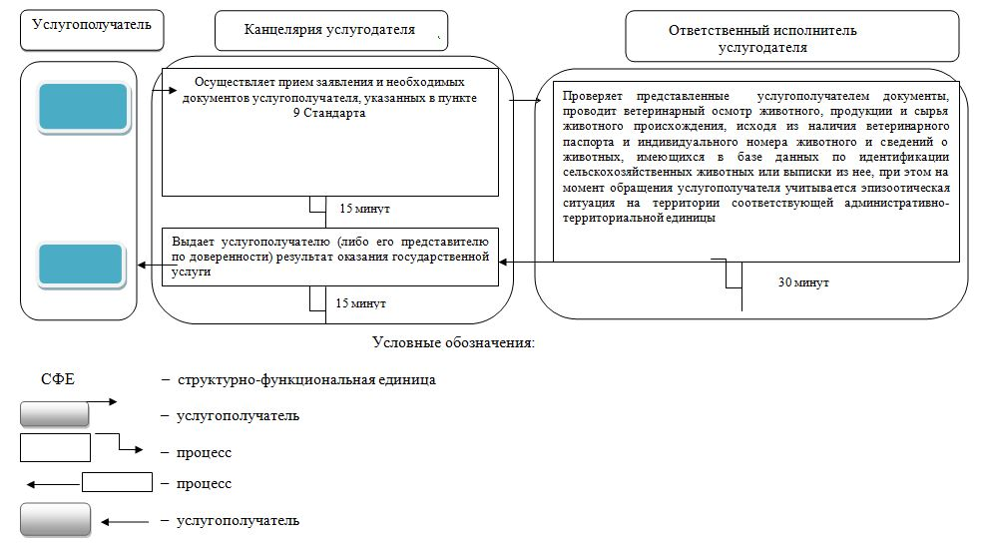

Приложение 2
к Регламенту государственной услуги
"Выдача ветеринарной справки"
Диаграмма функционального взаимодействия информационных систем
при оказании государственной услуги через портал
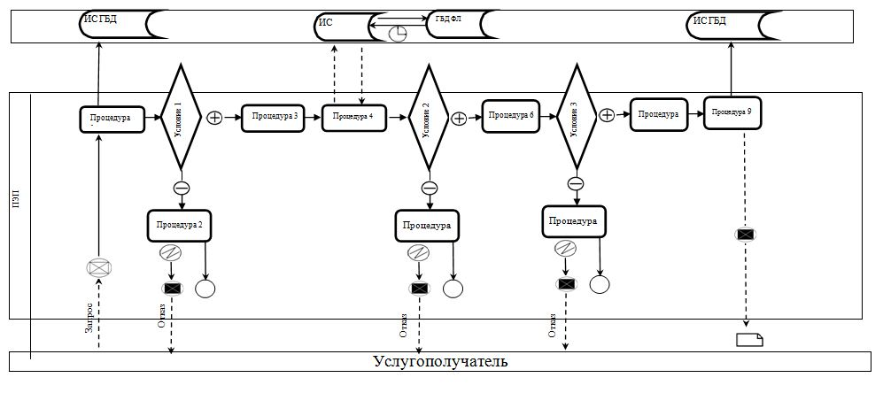

Приложение 3
к постановлению акимата
города Астаны
от 5 октября 2016 года
№ 102-1851
Регламент государственной услуги "Присвоение учетных номеров
объектам производства, осуществляющим выращивание животных,
заготовку (убой), хранение, переработку и реализацию животных,
продукции и сырья животного происхождения, а также организациям
по производству, хранению и реализации ветеринарных препаратов,
кормов и кормовых добавок"
1. Общие положения
1. Государственная услуга "Присвоение учетных номеров объектам производства, осуществляющим выращивание животных, заготовку (убой), хранение, переработку и реализацию животных, продукции и сырья животного происхождения, а также организациям по производству, хранению и реализации ветеринарных препаратов, кормов и кормовых добавок" (далее –государственная услуга) оказывается уполномоченным органом акимата города Астаны – Государственным учреждением "Управление сельского хозяйства города Астаны" (далее – услугодатель) на основании стандарта государственной услуги "Присвоение учетных номеров объектам производства, осуществляющим выращивание животных, заготовку (убой), хранение, переработку и реализацию животных, продукции и сырья животного происхождения, а также организациям по производству, хранению и реализации ветеринарных препаратов, кормов и кормовых добавок" (далее – Стандарт), утвержденного приказом Министра сельского хозяйства Республики Казахстан от 6 мая 2015 года № 7-1/418 "Об утверждении стандартов государственных услуг в сфере ветеринарии" (зарегистрирован в Реестре государственной регистрации нормативных правовых актов за № 11959).
Прием заявления и выдача результата оказания государственной услуги осуществляются через:
1) канцелярию услугодателя;
2) веб-портал "электронного правительства" www.egov.kz, www.elicense.kz (далее – портал).
2. Форма оказания государственной услуги – электронная (частично автоматизированная) или бумажная.
3. Результат оказания государственной услуги – подтверждение о присвоении учетного номера объектам производства, осуществляющим выращивание животных, заготовку (убой), хранение, переработку и реализацию животных, продукции и сырья животного происхождения, а также организациям по производству, хранению и реализации ветеринарных препаратов, кормов и кормовых добавок или переоформление присвоенного учетного номера (далее – подтверждение), либо мотивированный ответ об отказе в оказании государственной услуги в случаях и по основаниям, предусмотренным пунктом 10 Стандарта.
Форма предоставления результата оказания государственной услуги – электронная.
4. Государственная услуга осуществляется бесплатно физическим и юридическим лицам (далее – услугополучатели).
2. Описание порядка действий структурных подразделений
(работников) услугодателя в процессе оказания государственной
услуги
1. Основанием для начала процедуры (действия) по оказанию государственной услуги при обращении услугополучателя является наличие заявления и документов, предусмотренных пунктом 9 Стандарта.
2. Содержание каждой процедуры (действия), входящей в состав процесса оказания государственной услуги, длительность выполнения:
процедура 1: сотрудник канцелярии услугодателя в день поступления документов, представленных услугополучателем, осуществляет их прием и регистрацию с присвоением регистрационного номера и даты, после чего передает руководителю услугодателя либо его заместителю. Максимально допустимое время для осуществления данной процедуры – не более 30 (тридцати) минут;
процедура 2: руководитель услугодателя либо его заместитель передает заявление услугополучателя руководителю отдела услугодателя. Максимально допустимое время для осуществления данной процедуры – не более 1 (один) рабочий день;
процедура 3: руководитель отдела услугодателя передает заявление услугополучателя ответственному исполнителю отдела услугодателя. Максимально допустимое время для осуществления данной процедуры – не более 30 (тридцати) минут.
процедура 4: ответственный исполнитель услугодателя проверяет полноту представленных услугополучателем документов согласно перечню, указанному в пункте 9 Стандарта, либо готовит мотивированный ответ об отказе в оказании государственной услуги по основаниям, предусмотренным пунктом 10 Стандарта. Максимально допустимое время для осуществления данной процедуры – не более 1 (один) рабочий день;
процедура 5: в случае соответствия представленных услугополучателем документов ознакамливается с поступившими документами, готовит решение о присвоении учетного номера – 1 (один) рабочий день;
процедура 6: в случае изменения наименования и/или организационно-правовой формы и не повлекшее изменение вида осуществляемой деятельности объекта производства, услугодатель переоформляет учетный номер и выдает подтверждение – 1 (один) рабочий день.
3. Результат процедуры (действия) по оказанию государственной услуги, который служит основанием для начала выполнения следующей процедуры (действия):
результат 1 процедуры – регистрация заявления (документов) услугополучателя;
результат 2 процедуры – виза руководителя услугодателя либо его заместителя на заявлении услугополучателя, направление документов руководителю отдела услугодателя;
результат 3 процедуры – определение ответственного исполнителя услугодателя;
результат 4 процедуры – в случае представления заявителем неполного пакета документов услугодатель в указанные сроки дает письменный мотивированный отказ в дальнейшем рассмотрении заявления;
результат 5 процедуры – готовит решение о присвоении учетного номера;
результат 6 процедуры – услугодатель переоформляет учетный номер и выдает подтверждение.
3. Описание порядка взаимодействия структурных подразделений
(работников) услугодателя в процессе оказания государственной
услуги
1. Перечень структурных подразделений (работников) услугодателя, участвующих в процессе оказания государственной услуги:
1) канцелярия услугодателя;
2) руководитель услугодателя;
3) ответственный исполнитель услугодателя.
2. Описание последовательности процедур (действий) между структурными подразделениями (работниками) услугодателя с указанием длительности каждой процедуры (действия) приведено в справочнике бизнес-процессов оказания государственной услуги согласно приложению 1 к настоящему Регламенту.
4. Описание порядка взаимодействия с Государственной
корпорацией "Правительство для граждан" и (или) иными
услугодателями, а также порядка использования информационных
систем в процессе оказания государственной услуги
1. Описание порядка обращения и последовательности процедур (действий) услугодателя и услугополучателя при оказании государственной услуги через портал с приложением диаграммы функционального взаимодействия информационных систем, задействованных в оказании государственной услуги:
1) услугополучатель осуществляет регистрацию на портале с помощью своего регистрационного свидетельства, удостоверенного электронной цифровой подписью (далее – ЭЦП), которое хранится в интернет-браузере компьютера услугополучателя (осуществляется для незарегистрированных услугополучателей на портале);
2) процесс 1 – прикрепление в интернет-браузер компьютера услугополучателем регистрационного свидетельства ЭЦП, ввод пароля (процесс авторизации) на портале для получения государственной услуги;
3) условие 1 – проверка на портале подлинности данных о зарегистрированном услугополучателе через логин (индивидуальный идентификационный номер (далее – ИИН) или бизнес-идентификационный номер (далее – БИН) и пароль;
4) процесс 2 – формирование порталом сообщения об отказе в авторизации в связи с имеющимися нарушениями в данных услугополучателя;
5) процесс 3 – выбор услугополучателем государственной услуги, указанной в настоящем Регламенте, вывод на экран формы запроса для оказания государственной услуги и заполнение услугополучателем формы (ввод данных) с учетом ее структуры и форматных требований с прикреплением к форме запроса необходимых документов в электронном виде;
6) процесс 4 – выбор услугополучателем регистрационного свидетельства ЭЦП для удостоверения (подписания) запроса;
7) условие 2 – проверка на портале срока действия регистрационного свидетельства ЭЦП и отсутствия в списке отозванных (аннулированных) регистрационных свидетельств, а также соответствия идентификационных данных между ИИН/БИН, указанных в запросе, и ИИН/БИН, указанных в регистрационном свидетельстве ЭЦП;
8) процесс 5 – формирование сообщения об отказе в запрашиваемой государственной услуге в связи с неподтверждением подлинности ЭЦП услугополучателя;
9) процесс 6 – удостоверение (подписание) посредством ЭЦП услугополучателя заполненной формы (введенных данных) запроса на оказание государственной услуги;
10) процесс 7 – обработка услугодателем заявления услугополучателя, полученного из портала, в единой автоматизированной системе управления отраслями агропромышленного комплекса "e-Agriculture" (далее – ЕАСУ);
11) условие 3 – проверка (обработка) услугодателем соответствия приложенных услугополучателем документов основаниям для выдачи учетного номера;
12) процесс 8 – формирование сообщения об отказе в запрашиваемой государственной услуге в связи с имеющимися нарушениями в документах услугополучателя в ЕАСУ;
13) процесс 9 – получение услугополучателем результата оказания государственной услуги, сформированного в ЕАСУ. Электронный документ формируется с использованием ЭЦП уполномоченного лица услугодателя.
Пошаговые действия и решения услугодателя через портал приведены в приложении 2 к настоящему Регламенту.
Приложение 1
к Регламенту государственной
услуги "Присвоение учетных
номеров объектам производства,
осуществляющим выращивание
животных, заготовку (убой),
хранение, переработку и реализацию
животных, продукции и сырья
животного происхождения,
а также организациям
по производству, хранению и
реализации ветеринарных препаратов,
кормов и кормовых добавок"
Справочник бизнес-процессов оказания государственной услуги
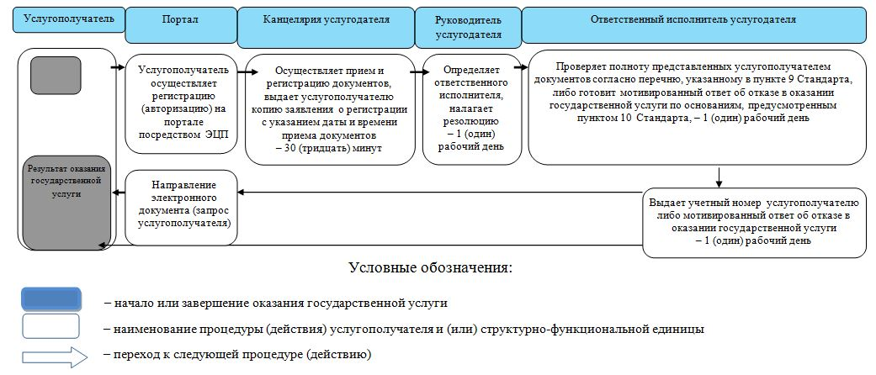

Приложение 2
к Регламенту государственной
услуги "Присвоение учетных
номеров объектам производства,
осуществляющим выращивание животных,
заготовку (убой), хранение,
переработку и реализацию животных,
продукции и сырья животного
происхождения, а также организациям
по производству, хранению и
реализации ветеринарных препаратов,
кормов и кормовых добавок"
Диаграмма функционального взаимодействия информационных систем
при оказании государственной услуги через портал
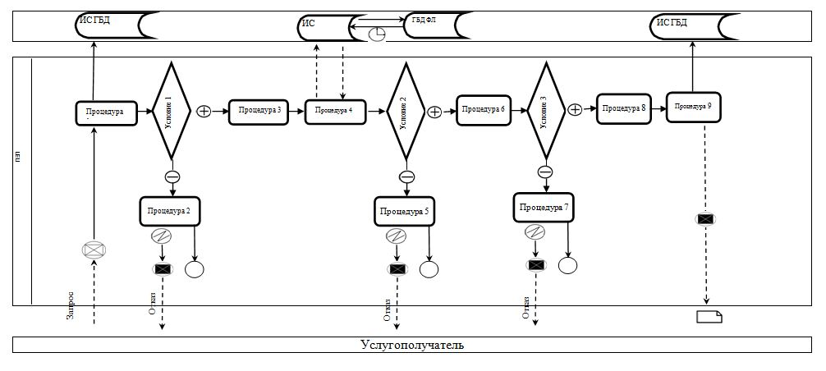

Приложение 4
к постановлению акимата
города Астаны
от 5 октября 2016 года
№ 102-1851
Регламент государственной услуги "Выдача лицензии для занятия
деятельностью в сфере ветеринарии"
1. Общие положения
1. Государственная услуга "Выдача лицензии для занятия деятельностью в сфере ветеринарии" (далее – государственная услуга) оказывается уполномоченным органом акимата города Астаны – Государственным учреждением "Управление сельского хозяйства города Астаны" (далее – услугодатель) в соответствии со стандартом государственной услуги "Выдача лицензии для занятия деятельностью в сфере ветеринарии" (далее – Стандарт), утвержденным приказом Министра сельского хозяйства Республики Казахстан от 6 мая 2015 года № 7-1/418 "Об утверждении стандартов государственных услуг в сфере ветеринарии" (зарегистрирован в Реестре государственной регистрации нормативных правовых актов за № 11959).
Прием заявления и выдача результата оказания государственной услуги осуществляются через:
1) канцелярию услугодателя;
2) веб-портал "электронного правительства" www.egov.kz, www. elicense.kz (далее – портал).
2. Форма оказания государственной услуги: электронная (частично автоматизированная) или бумажная.
3. Результат оказания государственной услуги – лицензия и (или) приложение к лицензии, переоформление, дубликат лицензии и (или) приложения к лицензии для занятия деятельностью в сфере ветеринарии, либо мотивированный ответ об отказе в оказании государственной услуги в случаях и по основаниям, предусмотренным пунктом 10 Стандарта.
В случае обращения услугополучателя к услугодателю результат оказания государственной услуги оформляется в электронном формате, распечатывается, подписывается руководителем услугодателя и заверяется печатью.
При обращении услугополучателя через портал результат оказания государственной услуги направляется услугополучателю в "личный кабинет" в форме электронного документа, удостоверенного электронной цифровой подписью (далее – ЭЦП) уполномоченного лица услугодателя.
4. Государственная услуга осуществляется физическим и юридическим лицам (далее – услугополучатели) на платной основе.
2. Описание порядка действий структурных подразделений
(работников) услугодателя в процессе оказания государственной
услуги
1. Основанием для начала процедуры (действия) по оказанию государственной услуги является заявление по форме согласно приложениям 1, 5 (для физических лиц) или приложениям 2, 6 (для юридических лиц) к Стандарту.
2. Содержание каждой процедуры (действия), входящей в состав процесса оказания государственной услуги, длительность выполнения:
при выдаче лицензии и приложения к лицензии:
процедура 1: сотрудник канцелярии услугодателя в день поступления документов, представленных услугополучателем, осуществляет их прием и регистрацию с присвоением регистрационного номера и даты, после чего передает руководителю услугодателя либо его заместителю. Максимально допустимое время для осуществления данной процедуры – не более 30 (тридцати) минут;
процедура 2: руководитель услугодателя либо его заместитель в день поступления документов услугополучателя налагает резолюцию и передает руководителю отдела услугодателя. Максимально допустимое время для осуществления данной процедуры – 1 (один) рабочий день;
процедура 3: руководитель отдела услугодателя в день поступления документов услугополучателя налагает резолюцию и передает ответственному исполнителю отдела услугодателя. Максимально допустимое время для осуществления данной процедуры – 1 (один) рабочий день;
процедура 4: ответственный исполнитель отдела услугодателя осуществляет анализ соответствия заявления услугополучателя пункту 9 Стандарта. Максимально допустимое время для осуществления данной процедуры – 2 (два) рабочих дня;
процедура 5: ответственный исполнитель отдела услугодателя в случае установления факта неполноты представленных услугополучателем документов, дает письменный мотивированный отказ в дальнейшем рассмотрении заявления на получение государственной услуги в случаях и по основаниям, предусмотренным пунктам 10 Стандарта, – 1 (один) рабочий день;
процедура 6: ответственный исполнитель отдела услугодателя оформляет лицензию и передает документы услугополучателя на подписание руководителю услугодателя либо его заместителю. Максимально допустимое время для осуществления данной процедуры – 1 (один) рабочий день;
процедура 7: сотрудник канцелярии услугодателя выдает лицензию либо мотивированный ответ об отказе в оказании государственной услуги услугополучателю – 1 (один) рабочий день;
при переоформлении лицензии:
процедура 1: сотрудник канцелярии услугодателя в день поступления документов, представленных услугополучателем, осуществляет их прием и регистрацию с присвоением регистрационного номера и даты, после чего передает руководителю услугодателя либо его заместителю. Максимально допустимое время для осуществления данной процедуры – не более 30 (тридцати) минут;
процедура 2: руководитель услугодателя либо его заместитель в день поступления документов услугополучателя налагает резолюцию и передает ответственному исполнителю отдела услугодателя. Максимально допустимое время для осуществления данной процедуры – в течение 1 (одного) часа;
процедура 3: ответственный исполнитель отдела услугодателя осуществляет анализ соответствия заявления услугополучателя согласно пункту 9 Стандарта, оформляет переоформленную лицензию и передает документы услугополучателя на подписание руководителю услугодателя либо его заместителю. Максимально допустимое время для осуществления данной процедуры – в течение 1 (одного) часа.
В случае установления факта неполноты представленных услугополучателем документов, ответственный исполнитель отдела услугодателя дает письменный мотивированный отказ в дальнейшем рассмотрении заявления на получение государственной услуги в случаях и по основаниям, предусмотренным пунктом 10 Стандарта;
процедура 4: сотрудник канцелярии услугодателя выдает переоформленную лицензию либо мотивированный ответ об отказе в оказании государственной услуги услугополучателю – не более 30 (тридцати) минут;
при выдаче дубликата лицензии:
процедура 1: сотрудник канцелярии услугодателя в день поступления документов, представленных услугополучателем, осуществляет их прием и регистрацию с присвоением регистрационного номера и даты, после чего передает руководителю услугодателя либо его заместителю. Максимально допустимое время для осуществления данной процедуры – не более 30 (тридцати) минут;
процедура 2: руководитель услугодателя либо его заместитель в день поступления документов услугополучателя налагает резолюцию и передает ответственному исполнителю отдела услугодателя. Максимально допустимое время для осуществления данной процедуры – в течение 30 (тридцати) минут;
процедура 3: ответственный исполнитель отдела услугодателя осуществляет анализ соответствия заявления услугополучателя согласно пункту 9 Стандарта, оформляет дубликат лицензии и передает документы услугополучателя на подписание руководителю услугодателя либо его заместителю. Максимально допустимое время для осуществления данной процедуры – в течение 2 (двух) часов.
В случае установления факта неполноты представленных услугополучателем документов, ответственный исполнитель отдела услугодателя дает письменный мотивированный отказ в дальнейшем рассмотрении заявления на получение государственной услуги в случаях и по основаниям, предусмотренным пунктом 10 Стандарта;
процедура 4: сотрудник канцелярии услугодателя выдает дубликат лицензии либо мотивированный ответ об отказе в оказании государственной услуги услугополучателю – не более 30 (тридцати) минут.
3. Результат процедуры (действия) по оказанию государственной услуги, который служит основанием для начала выполнения следующей процедуры (действия):
при выдаче лицензии и приложения к лицензии:
Результат 1 процедуры – сотрудник канцелярии услугодателя принимает, регистрирует и передает документы услугополучателя руководителю услугодателя либо его заместителю;
результат 2 процедуры – руководитель услугодателя либо его заместитель налагает резолюцию и передает документы услугополучателя руководителю отдела услугодателя;
результат 3 процедуры – руководитель отдела услугодателя налагает резолюцию и передает документы услугополучателя ответственному исполнителю отдела услугодателя;
результат 4 процедуры – ответственный исполнитель отдела услугодателя осуществляет анализ соответствия заявления услугополучателя пункту 9 Стандарта;
результат 5 процедуры – ответственный исполнитель отдела услугодателя передает документы услугополучателя на подписание руководителю услугодателя либо его заместителю;
результат 6 процедуры – сотрудник канцелярии услугодателя выдает лицензию услугополучателю с печатью и подписью руководителя услугодателя либо мотивированный ответ об отказе в оказании государственной услуги;
при переоформлении лицензии:
результат 1 процедуры – сотрудник канцелярии услугодателя принимает, регистрирует и передает документы услугополучателя руководителю услугодателя либо его заместителю;
результат 2 процедуры – руководитель услугодателя либо его заместитель налагает резолюцию и передает документы услугополучателя ответственному исполнителю отдела услугодателя;
результат 3 процедуры – ответственный исполнитель отдела услугодателя осуществляет анализ соответствия заявления услугополучателя пункту 9 Стандарта и передает документы услугополучателя на подписание руководителю услугодателя либо его заместителю;
результат 4 процедуры – сотрудник канцелярии услугодателя выдает переоформленую лицензию услугополучателю с печатью и подписью руководителя услугодателя или мотивированный ответ об отказе в оказании государственной услуги;
при выдаче дубликата лицензии:
результат 1 процедуры – сотрудник канцелярии услугодателя принимает, регистрирует и передает документы услугополучателя руководителю услугодателя либо его заместителю;
результат 2 процедуры – руководитель услугодателя либо его заместитель налагает резолюцию и передает документы услугополучателя ответственному исполнителю отдела услугодателя;
результат 3 процедуры – ответственный исполнитель отдела услугодателя осуществляет анализ соответствия заявления услугополучателя пункту 9 Стандарта и передает документы услугополучателя на подписание руководителю услугодателя либо его заместителю;
результат 4 процедуры – сотрудник канцелярии услугодателя выдает дубликат лицензии услугополучателю с печатью и подписью руководителя услугодателя либо мотивированный ответ об отказе в оказании государственной услуги.
3. Описание порядка взаимодействия структурных подразделений
(работников) услугодателя в процессе оказания государственной
услуги
1. Перечень структурных подразделений (работников) услугодателя, участвующих в процессе оказания государственной услуги:
1) канцелярия услугодателя;
2) руководитель услугодателя и (или) его заместитель;
3) руководитель отдела услугодателя;
4) ответственный исполнитель отдела услугодателя.
2. Описание последовательности процедур (действий) между структурными подразделениями (работниками) услугодателя с указанием длительности каждой процедуры (действия) приведено в справочнике бизнес-процессов оказания государственной услуги согласно приложению 1 к настоящему Регламенту.
4. Описание порядка взаимодействия с Государственной
корпорацией "Правительство для граждан" и (или) иными
услугодателями, а также порядка использования информационных
систем в процессе оказания государственной услуги
1. Описание порядка обращения и последовательности процедур (действий) услугодателя и услугополучателя при оказании государственной услуги через портал:
1) услугополучатель осуществляет регистрацию на портале с помощью своего регистрационного свидетельства ЭЦП, которое хранится в интернет-браузере компьютера услугополучателя (осуществляется для незарегистрированных на портале услугополучателей);
2) процесс 1 – прикрепление услугополучателем регистрационного свидетельства ЭЦП в интернет-браузер компьютера, ввод пароля (процесс авторизации) на портале для получения государственной услуги;
3) условие 1 – проверка на портале подлинности данных о зарегистрированном услугополучателе через индивидуальный идентификационный номер (далее – ИИН) или бизнес-идентификационный номер (далее – БИН) и пароль;
4) процесс 2 – формирование порталом сообщения об отказе в авторизации в связи с имеющимися нарушениями в данных услугополучателя;
5) процесс 3 – выбор услугополучателем государственной услуги, указанной в настоящем Регламенте, заполнение формы запроса (ввод данных) с прикреплением необходимых документов в электронном виде;
6) процесс 4 – оплата государственной услуги на платежный шлюз "электронного правительства" (далее – ПШЭП), затем данная информация поступает в информационную систему "Государственная база данных "Е-лицензирование" ( далее – ИС ГБД "Е-лицензирование");
7) условие 2 – проверка в ИС ГБД "Е-лицензирование" факта оплаты за оказание государственной услуги;
8) процесс 5 – формирование сообщения об отказе в запрашиваемой государственной услуге в связи с отсутствием оплаты за оказание государственной услуги в ИС ГБД "Е-лицензирование";
9) процесс 6 – выбор услугополучателем регистрационного свидетельства ЭЦП для удостоверения (подписания) запроса;
10) условие 3 – проверка на портале срока действия регистрационного свидетельства ЭЦП и отсутствия в списке отозванных (аннулированных) регистрационных свидетельств, а также соответствия идентификационных данных между ИИН или БИН, указанных в запросе, и ИИН/БИН, указанных в регистрационном свидетельстве ЭЦП;
11) процесс 7 – формирование сообщения об отказе в запрашиваемой государственной услуге в связи с неподтверждением подлинности ЭЦП услугополучателя;
12) процесс 8 – удостоверение (подписание) посредством ЭЦП услугополучателя заполненной формы запроса (введенных данных) и прикрепленных к нему документов (в электронном виде) для оказания государственной услуги;
13) процесс 9 – регистрация электронного документа (запроса услугополучателя) и обработка запроса в ИС ГБД "Е-лицензирование";
14) условие 4 – направление запроса услугодателю для проверки соответствия услугополучателя требованиям законодательства Республики Казахстан и основаниям для выдачи лицензии, а также получение заключения услугодателя;
15) процесс 10 – формирование сообщения об отказе в запрашиваемой государственной услуге в связи с имеющимися нарушениями в данных услугополучателя в ИС ГБД "Е-лицензирование";
16) процесс 11 – получение услугополучателем результата оказания государственной услуги, сформированного порталом. Электронный документ формируется с использованием ЭЦП уполномоченного лица услугодателя.
2. Описание порядка действий по заполнению форм запроса для оказания государственной услуги:
прикрепление в интернет-браузер компьютера регистрационного свидетельства ЭЦП, ввод услугополучателем пароля для входа на портал;
выбор государственной услуги;
заказ государственной услуги с помощью кнопки "Подать заявление";
заполнение запроса и прикрепление необходимых документов в электронном виде;
оплата государственной услуги;
выбор регистрационного свидетельства ЭЦП услугополучателем;
удостоверение (подписание) запроса – услугополучатель с помощью кнопки "Подписать" осуществляет удостоверение (подписание) запроса ЭЦП, после чего запрос передается на обработку в ИС ГБД "Е-лицензирование";
обработка запроса в ИС ГБД "Е-лицензирование" – у услугополучателя на экране дисплея выводится заполненная форма заявления;
с помощью кнопки "Мои заявления" услугополучателю предоставляется возможность просмотреть результаты обработки запроса путем нажатия кнопки "Поиск" и введения ИИН или БИН.
Приложение 1
к Регламенту государственной
услуги "Выдача лицензии для
занятия деятельностью в
сфере ветеринарии"
Справочник бизнес-процессов оказания государственной услуги
1. Государственная услуга оказывается услугодателем:

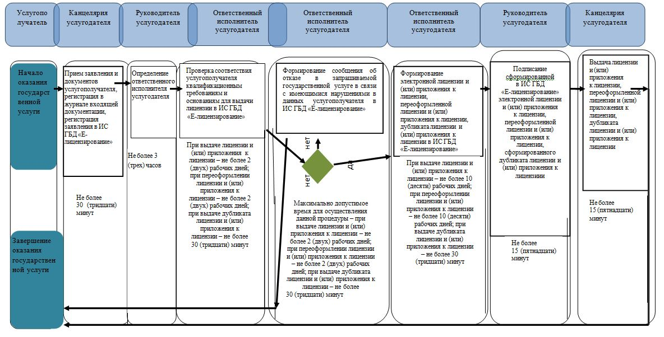

2. Государственная услуга оказывается через портал

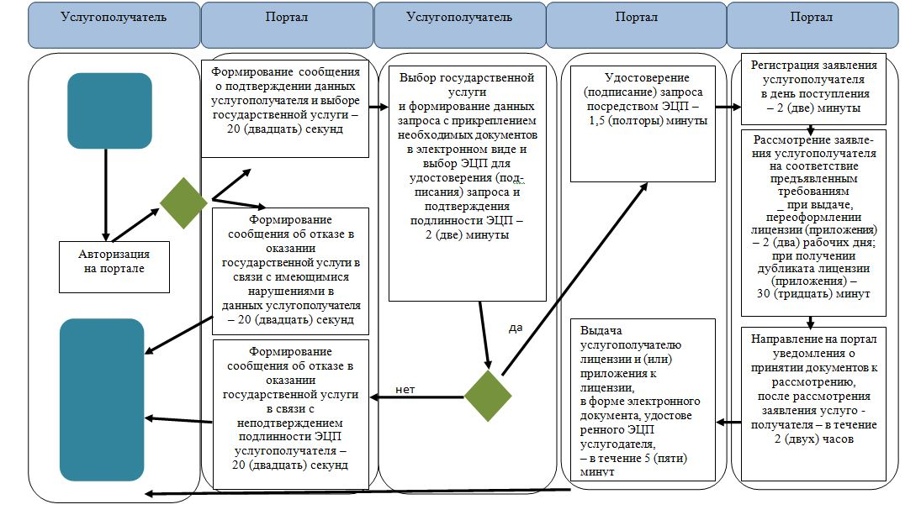

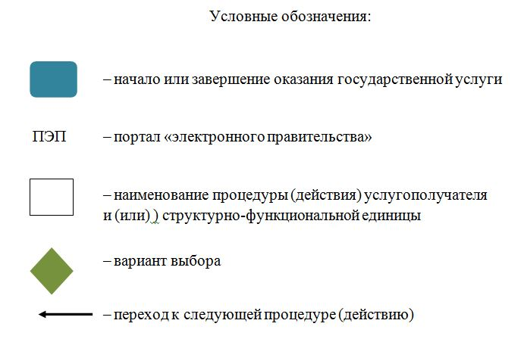

Приложение 2
к Регламенту государственной услуги
"Выдача лицензии для занятия
деятельностью в сфере ветеринарии"
Диаграмма функционального взаимодействия информационных
систем при оказании государственной услуги через портал
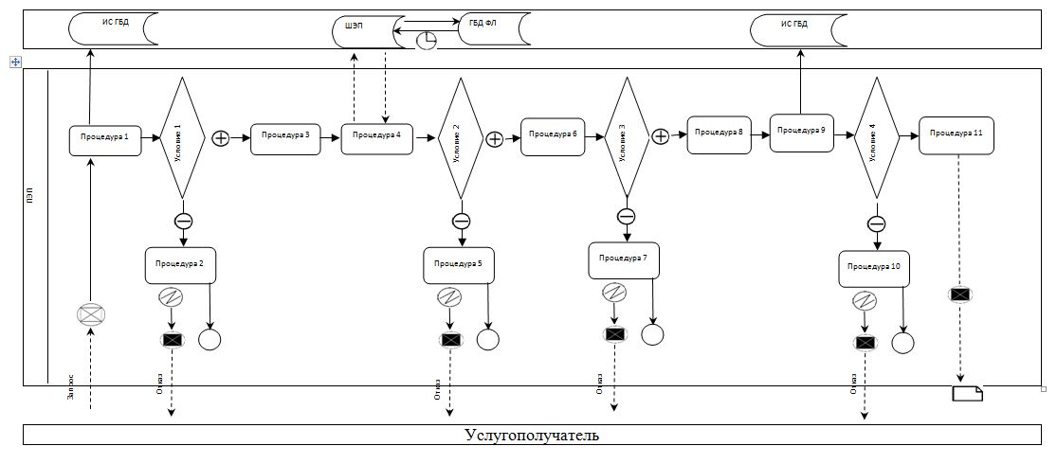

Приложение 5
к постановлению акимата
города Астаны
от 5 октября 2016 года
№ 102-1851
Регламент государственной услуги "Проведение идентификации
сельскохозяйственных животных, с выдачей ветеринарного
паспорта"
1. Общие положения
1. Государственная услуга "Проведение идентификации сельскохозяйственных животных, с выдачей ветеринарного паспорта" оказывается к коммунальным государственным предприятием на праве хозяйственного ведения "Астана ветсервис" акимата города Астаны (далее –услугодатель) на основании стандарта государственной услуги "Проведение идентификации сельскохозяйственных животных, с выдачей ветеринарного паспорта" (далее – Стандарт), утвержденного приказом Министра сельского хозяйства Республики Казахстан от 6 мая 2015 года № 7-1/418 "Об утверждении стандартов государственных услуг в сфере ветеринарии"(зарегистрирован в Реестре государственной регистрации нормативных правовых актов за № 11959).
Прием заявления и выдача результата оказания государственной услуги осуществляются через канцелярию услугодателя.
В случае необходимости получения выписки из ветеринарного паспорта прием заявления и выдача результата оказания государственной услуги осуществляются через:
1. канцелярию услугодателя;
2) веб-портал "электронного правительства" www.egov.kz, www.elicense.kz (далее – портал).
2. Форма оказания государственной услуги – электронная (частично автоматизированная) или бумажная.
3. Результат оказания государственной услуги – присвоение индивидуального номераживотным одним из способов идентификации сельскохозяйственных животных с выдачей ветеринарного паспорта, выдача дубликата, выдача выписки из ветеринарного паспорта.
4. Государственная услуга оказывается бесплатно физическим и юридическим лицам (далее – услугополучатели). На платной основе в соответствии с подпунктом 6) пункта 2 статьи 35 Закона Республики Казахстан от 10 июля 2002 года "О ветеринарии" осуществляется возврат стоимости чипов.
2. Описание порядка действий структурных подразделений
(работников) услугодателя в процессе оказания государственной
услуги
1. Основанием для начала процедуры (действия) по оказанию государственной услуги является наличие заявления услугополучателя (либо его представителя по доверенности) согласно приложению 1 к Стандарту, и документов согласно пункту 9 Стандарта.
2. Содержание каждой процедуры (действия), входящей в состав процесса оказания государственной услуги, длительность его выполнения:
процедура 1: сотрудник канцелярии услугодателя в день поступления документов, представленных услугополучателем, осуществляет их прием и регистрацию с присвоением регистрационного номера и даты, после чего передает руководителю услугодателя либо его заместителю. Максимально допустимое время для осуществления данной процедуры – не более 30 (тридцати) минут;
процедура 2: руководитель услугодателя либо его заместитель передает заявление услугополучателя руководителю отдела услугодателя. Максимально допустимое время для осуществления данной процедуры – не более 30 (тридцати) минут.
процедура 3: руководитель отдела услугодателя передает заявление услугополучателя ответственному исполнителю отдела услугодателя. Максимально допустимое время для осуществления данной процедуры – не более 30 (тридцати) минут.
процедура 4: ответственный исполнитель услугодателя (ветеринарный врач) присваивает индивидуальный номер животному и оформляет ветеринарный паспорт согласно приложению 3 к Стандарту. Максимально допустимое время для осуществления данной процедуры – не более 30 (тридцати) минут;
процедура 5: выдача канцелярией услугодателя ветеринарного паспорта услугополучателю. Максимально допустимое время для осуществления данной процедуры – не более 30 (тридцати) минут.
процедура 6: повторная государственная услуга при утере, повреждении (невозможности определения индивидуального номера) бирок (бирки), (получении дубликата) оказывается в течение 2 (двух) рабочих дней со дня поступления бирок услугодателю с присвоением животному нового индивидуального номера.
При утере или повреждении одной из бирок у крупного животного в течение 2 рабочих дней, владелец животного обращается к услугодателю с заявкой о выдаче дубликата бирки со дня поступления дубликата.
3. Результат процедуры (действия) по оказанию государственной услуги, который служит основанием для начала выполнения следующей процедуры (действия):
результат 1 процедуры – регистрация заявления (документов) услугополучателя;
результат 2 процедуры – виза руководителя услугодателя либо его заместителя на заявлении услугополучателя, направление документов руководителю отдела услугодателя;
результат 3 процедуры – определение ответственного исполнителя услугодателя;
результат 4 процедуры – присвоение индивидуального номера животному и оформление ветеринарного паспорта;
результат 5 процедуры – выдача услугополучателю ветеринарного паспорта.
результат 6 процедуры – присвоение животному нового индивидуального номера.
3. Описание порядка взаимодействия структурных подразделений
(работников) услугодателя в процессе оказания государственной
услуги
1. Перечень структурных подразделений (работников) услугодателя, которые участвуют в процессе оказания государственной услуги:
1) канцелярия услугодателя;
2) руководитель услугодателя;
3) ответственный исполнитель услугодателя.
2. Описание последовательности процедур (действий) между структурными подразделениями (работниками) услугодателя с указанием длительности каждой процедуры (действия):
1) прием канцелярией услугодателя документов услугополучателя, регистрация заявления услугополучателя с отметкой на копии заявления даты и времени приема пакета документов. Длительность выполнения – 5 (пять) минут;
2) присвоение ответственным исполнителем услугодателя индивидуального номера животному и оформление ветеринарного паспорта. Длительность выполнения – 20 (двадцать) минут;
3) выдача канцелярией услугодателя ветеринарного паспорта услугополучателю. Длительность выполнения – 5 (пять) минут.
Описание последовательности процедур (действий) между структурными подразделениями (работниками) услугодателя с указанием длительности каждой процедуры (действия) приведено в справочнике бизнес-процессов оказания государственной услуги согласно приложению 1 к настоящему Регламенту.
4. Описание порядка взаимодействия с Государственной
корпорацией "Правительство для граждан"и (или) иными
услугодателями, а также порядка использования информационных
систем в процессе оказания государственной услуги
1. Описание порядка обращения и последовательности процедур (действий) услугодателя и услугополучателя при оказании государственной услуги через портал:
1) услугополучатель осуществляет регистрацию на портале с помощью своего регистрационного свидетельства, удостоверенного электронной цифровой подписью (далее – ЭЦП), которое хранится в интернет-браузере компьютера услугополучателя (осуществляется для не зарегистрированных услугополучателей на портале);
2) процесс 1 – прикрепление в интернет-браузер компьютера услугополучателем регистрационного свидетельства ЭЦП, ввод пароля (процесс авторизации) на портале для получения государственной услуги;
3) условие 1 – проверка на портале подлинности данных о зарегистрированном услугополучателе через логин (индивидуальный идентификационный номер (далее – ИИН) или бизнес-идентификационный номер (далее – БИН) и пароль;
4) процесс 2 – формирование порталом сообщения об отказе в авторизации в связи с имеющимися нарушениями в данных услугополучателя;
5) процесс 3 – выбор услугополучателем государственной услуги, указанной в настоящем Регламенте, вывод на экран формы запроса для оказания государственной услуги и заполнение услугополучателем формы (ввод данных) с учетом ее структуры и форматных требований с прикреплением к форме запроса необходимых документов в электронном виде;
6) процесс 4 – выбор услугополучателем регистрационного свидетельства ЭЦП для удостоверения (подписания) запроса;
7) условие 2 – проверка на портале срока действия регистрационного свидетельства ЭЦП и отсутствия в списке отозванных (аннулированных) регистрационных свидетельств, а также соответствия идентификационных данных между ИИН/БИН, указанных в запросе, и ИИН/БИН, указанных в регистрационном свидетельстве ЭЦП;
8) процесс 5 – формирование сообщения об отказе в запрашиваемой государственной услуге в связи с неподтверждением подлинности ЭЦП услугополучателя;
9) процесс 6 – удостоверение (подписание) посредством ЭЦП услугополучателя заполненной формы (введенных данных) запроса на оказание государственной услуги;
10) процесс 7 – обработка услугодателем заявления услугополучателя, полученного из портала, в единой автоматизированной системе управления "e-Agriculture" (далее–ЕАСУ);
11) условие 3 – проверка (обработка) услугодателем соответствия приложенныхуслугополучателем документов основаниям для выдачи ветеринарного паспорта;
12) процесс 8 – формирование сообщения об отказе в запрашиваемой государственной услуге в связи с имеющимися нарушениями в документах услугополучателя в ЕАСУ;
13) процесс 9 – получение услугополучателем результата оказания государственной услуги, сформированного в ЕАСУ. Электронный документ формируется с использованием ЭЦП уполномоченного лица услугодателя.
Пошаговые действия и решения через услугодателя приведены в приложении 2 к настоящему Регламенту.
Приложение 1
к Регламенту государственной услуги
"Проведение идентификации
сельскохозяйственных животных,
с выдачей ветеринарного паспорта"
Справочник бизнес-процессов оказания государственной услуги
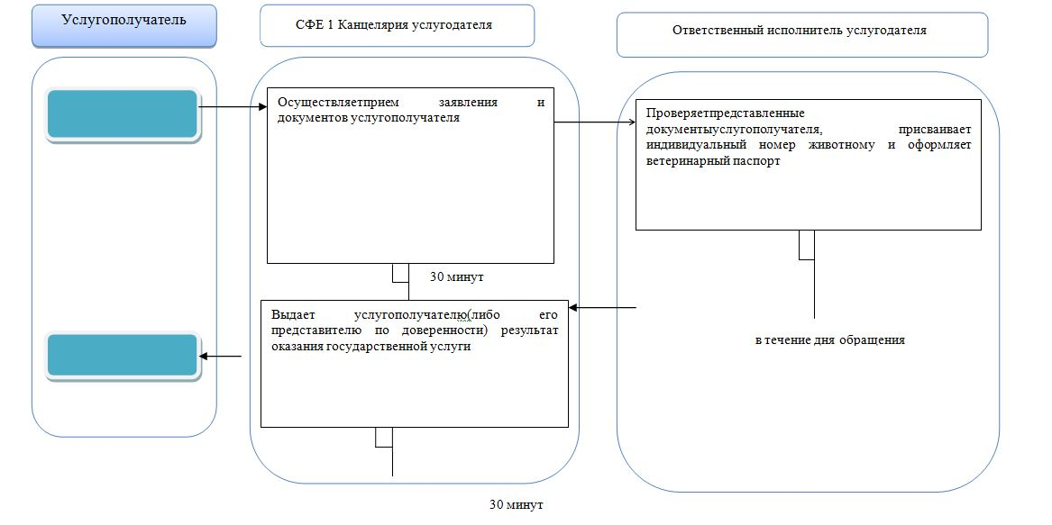

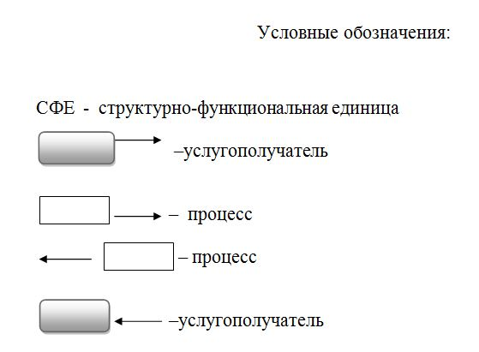

Приложение 2
к Регламенту государственной услуги
"Проведение идентификации
сельскохозяйственных животных,
с выдачей ветеринарного паспорта"
Диаграмма функционального взаимодействия информационных систем
при оказании государственной услуги через портал
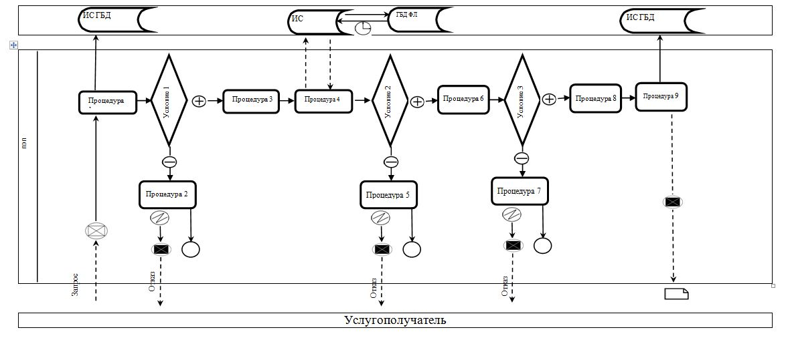

Приложение 6
к постановлению акимата
города Астаны
от 5 октября 2016 года
№ 102-1851
Регламент государственной услуги "Аттестация физических и
юридических лиц, осуществляющих предпринимательскую
деятельность в области ветеринарии"
1. Общие положения
1. Государственная услуга "Аттестация физических и юридических лиц, осуществляющих предпринимательскую деятельность в области ветеринарии" (далее – государственная услуга) оказывается уполномоченным органом акимата города Астаны – Государственным учреждением "Управление сельского хозяйства города Астаны" (далее – услугодатель) в соответствии со стандартом государственной услуги "Аттестация физических и юридических лиц, осуществляющих предпринимательскую деятельность в области ветеринарии" (далее – Стандарт), утвержденным приказом Министра сельского хозяйства Республики Казахстан от 6 мая 2015 года № 7-1/418 "Об утверждении стандартов государственных услуг в сфере ветеринарии" (зарегистрирован в Реестре государственной регистрации нормативных правовых актов за № 11959).
Прием заявления и выдача результата оказания государственной услуги осуществляются через:
1) канцелярию услугодателя;
2) веб-портал "электронного правительства" www.egov.kz, www. elicense.kz (далее – портал).
2. Форма оказания государственной услуги – электронная (частично автоматизированная) или бумажная.
3. Результат оказания государственной услуги – аттестационный лист с указанием одного из решений:
1) аттестован;
2) подлежит повторной аттестации;
3) не аттестован.
Форма предоставления результата оказания государственной услуги: электронная.
4. Государственная услуга оказывается бесплатно физическим и юридическим лицам (далее – услугополучатели).
2. Описание порядка действий структурных подразделений
(работников) услугодателя в процессе оказания государственной
услуги
1. Основанием для начала процедуры (действия) по оказанию государственной услуги является наличие заявления услугополучателя с прилагаемыми документами, указанными в пункте 9 Стандарта, поданного услугодателю на бумажном носителе или в электронном виде.
2. Содержание каждой процедуры (действия), входящей в состав процесса оказания государственной услуги, длительность выполнения:
процедура 1: сотрудник канцелярии услугодателя в день поступления документов, представленных услугополучателем, осуществляет их прием и регистрацию с присвоением регистрационного номера и даты, после чего передает руководителю услугодателя либо его заместителю. Максимально допустимое время для осуществления данной процедуры – не более 30 (тридцати) минут;
процедура 2: руководитель услугодателя либо его заместитель передает заявление услугополучателя руководителю отдела услугодателя. Максимально допустимое время для осуществления данной процедуры – не более 30 (тридцати) минут.
процедура 3: руководитель отдела услугодателя передает заявление услугополучателя ответственному исполнителю отдела услугодателя. Максимально допустимое время для осуществления данной процедуры – не более 30 (тридцати) минут.
процедура 4: ответственный исполнитель услугодателя проверяет представленные услугополучателем документы, на соответствие перечню, указанному в пункте 9 Стандарта. Максимально допустимое время для осуществления данной процедуры – в течение 30 (тридцати) минут;
процедура 4: Комиссия проводит аттестацию – в течение 1 (одного) рабочего дня согласно графику аттестации.
Аттестация состоит из двух этапов: тестирование и собеседование, которые проводятся в один день.
3. Результат процедуры (действия) по оказанию государственной услуги, который служит основанием для начала выполнения следующей процедуры (действия):
Результат процедуры 1 – регистрация заявления (документов) услугополучателя;
Результат процедуры 2 – виза руководителя услугодателя либо его заместителя на заявлении услугополучателя, направление документов руководителю отдела услугодателя;
Результат процедуры 3 – определение ответственного исполнителя услугодателя;
Результат процедуры 4 – передача документов услугополучателя согласно перечню, указанному в пункте 9 Стандарта, Комиссии по аттестации физических и юридических лиц, осуществляющих предпринимательскую деятельность в области ветеринарии (далее – Комиссии);
Результат процедуры 5 – при получении отрицательного результата тестирования, услугополучатель не проходит на второй этап аттестации (собеседование). Повторное тестирование проводится через шесть месяцев со дня проведения первоначального тестирования в порядке, определенном Стандартом;
при решении Комиссии – подлежит повторному собеседованию. Повторное собеседование проводится через один месяц со дня проведения первоначального собеседования;
при не аттестации, услугополучатель имеет право участвовать в аттестации повторно по истечении одного года со дня получения результатов аттестации;
выдача результата оказания государственной услуги – в течение 30 (тридцати) минут.
Решение Комиссии заносится в аттестационный лист, оформляется в электронном виде на портале. Аттестационный лист оформляется в электронном формате, распечатывается, подписывается председателем, членами и секретарем Комиссии.
3. Описание порядка взаимодействия структурных подразделений
(работников) услугодателя в процессе оказания государственной
услуги
1. Перечень структурных подразделений (работников) услугодателя, участвующих в процессе оказания государственной услуги:
1) канцелярия услугодателя;
2) руководитель услугодателя;
3) ответственный исполнитель услугодателя.
2. Описание последовательности процедур (действий) между структурными подразделениями (работниками) услугодателя с указанием длительности каждой процедуры (действия) приведено в справочнике бизнес-процессов оказания государственной услуги согласно приложению 1 к настоящему Регламенту.
4. Описание порядка взаимодействия с Государственной
корпорацией "Правительство для граждан" и (или) иными
услугодателями, а также порядка использования информационных
систем в процессе оказания государственной услуги
1. При обращении услугополучателя через портал в "личный кабинет" услугополучателя направляется уведомление о месте, дате и времени прохождения аттестации физических и юридических лиц, осуществляющих предпринимательскую деятельность в области ветеринарии (далее – аттестация), в форме электронного документа, удостоверенного электронной цифровой подписью (далее – ЭЦП) уполномоченного лица услугодателя.
2. Описание порядка обращения и последовательности процедур (действий) услугодателя и услугополучателя при оказании государственной услуги через портал:
1) услугополучатель осуществляет регистрацию на портале с помощью своего регистрационного свидетельства, которое хранится в интернет-браузере компьютера услугополучателя (осуществляется для незарегистрированных на портале услугополучателей);
2) процесс 1 – прикрепление в интернет-браузер компьютера услугополучателем регистрационного свидетельства ЭЦП, ввод пароля (процесс авторизации) на портале для получения государственной услуги;
3) условие 1 – проверка на портале подлинности данных о зарегистрированном услугополучателе через логин (индивидуальный идентификационный номер (далее – ИИН) или бизнес-идентификационный номер (далее – БИН) и пароль;
4) процесс 2 – формирование порталом сообщения об отказе в авторизации в связи с имеющимися нарушениями в данных услугополучателя;
5) процесс 3 – выбор услугополучателем государственной услуги, указанной в настоящем Регламенте, вывод на экран формы запроса для оказания государственной услуги и заполнение услугополучателем формы (ввод данных) с учетом ее структуры и форматных требований с прикреплением к форме запроса необходимых документов в электронном виде;
6) процесс 4 – выбор услугополучателем регистрационного свидетельства ЭЦП для удостоверения (подписания) запроса;
7) условие 2 – проверка на портале срока действия регистрационного свидетельства ЭЦП и отсутствия в списке отозванных (аннулированных) регистрационных свидетельств, а также соответствия идентификационных данных между ИИН/БИН, указанных в запросе, и ИИН/БИН, указанных в регистрационном свидетельстве ЭЦП услугополучателя;
8) процесс 5 – формирование сообщения об отказе в запрашиваемой государственной услуге в связи с неподтверждением подлинности ЭЦП услугополучателя;
9) процесс 6 – удостоверение (подписание) посредством ЭЦП услугополучателя заполненной формы (введенных данных) запроса на оказание государственной услуги;
10) процесс 7 – обработка услугодателем заявления услугополучателя, полученного из портала, в единой автоматизированной системе управления отраслями агропромышленного комплекса "e-Agriculture" (далее – ЕАСУ);
11) условие 3 – проверка (обработка) услугодателем соответствия приложенных услугополучателем документов, указанных в пункте 9 Стандарта, основаниям для оказания государственной услуги;
12) процесс 8 – формирование сообщения об отказе в запрашиваемой государственной услуге в связи с имеющимися нарушениями в документах услугополучателя в ЕАСУ;
13) процесс 9 – получение услугополучателем результата оказания государственной услуги, сформированного в ЕАСУ. Электронный документ формируется с использованием ЭЦП уполномоченного лица услугодателя.
Пошаговые действия и решения услугодателя через портал приведены в приложении 2 к настоящему Регламенту.
Приложение 1
к Регламенту государственной
услуги "Аттестация физических и
юридических лиц,
осуществляющих предпринимательскую
деятельность в области ветеринарии"
Справочник бизнес-процессов оказания государственной услуги
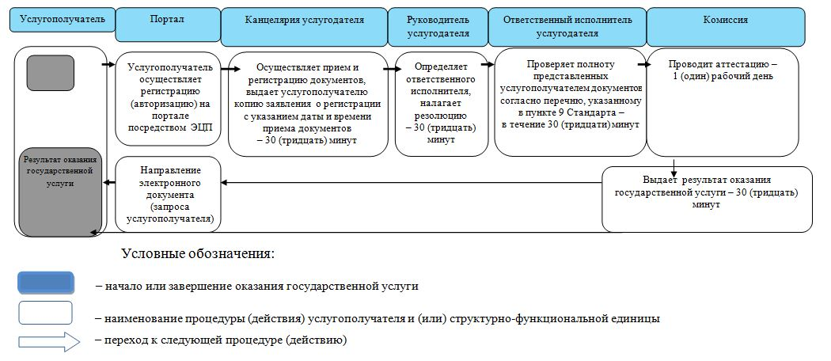

Приложение 2
к Регламенту государственной
услуги "Аттестация физических и
юридических лиц,
осуществляющих предпринимательскую
деятельность в области ветеринарии"
Диаграмма функционального взаимодействия информационных систем
при оказании государственной услуги через портал
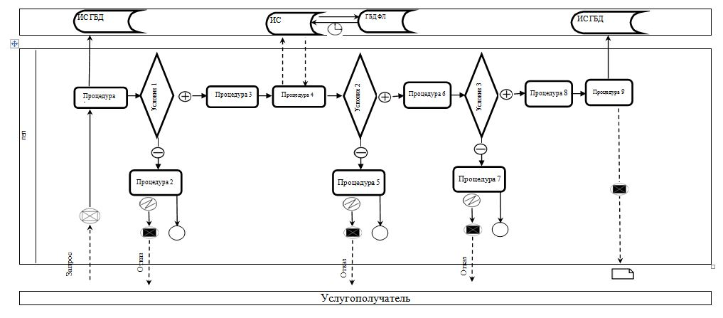

© 2012. РГП на ПХВ «Институт законодательства и правовой информации Республики Казахстан» Министерства юстиции Республики Казахстан

